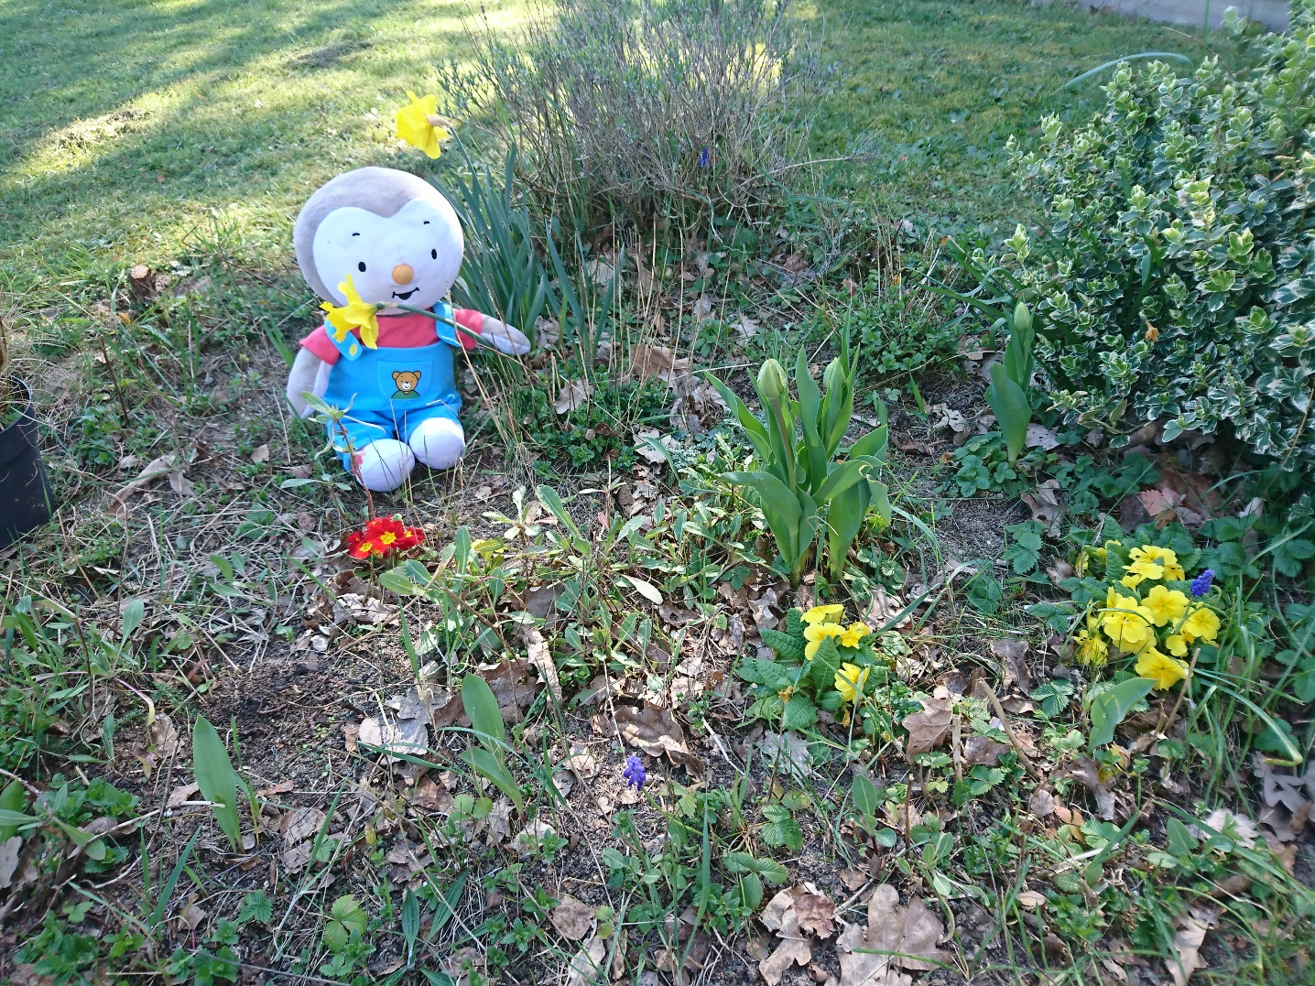
T’CHOUPI découvre le printemps.

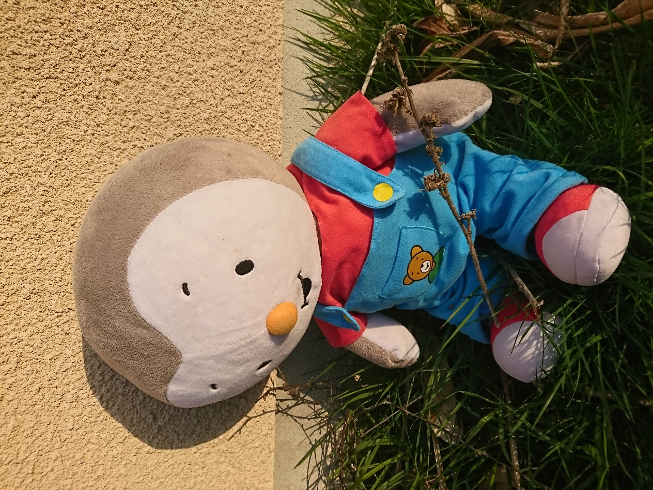

T’CHOUPI a trouvé des graines.

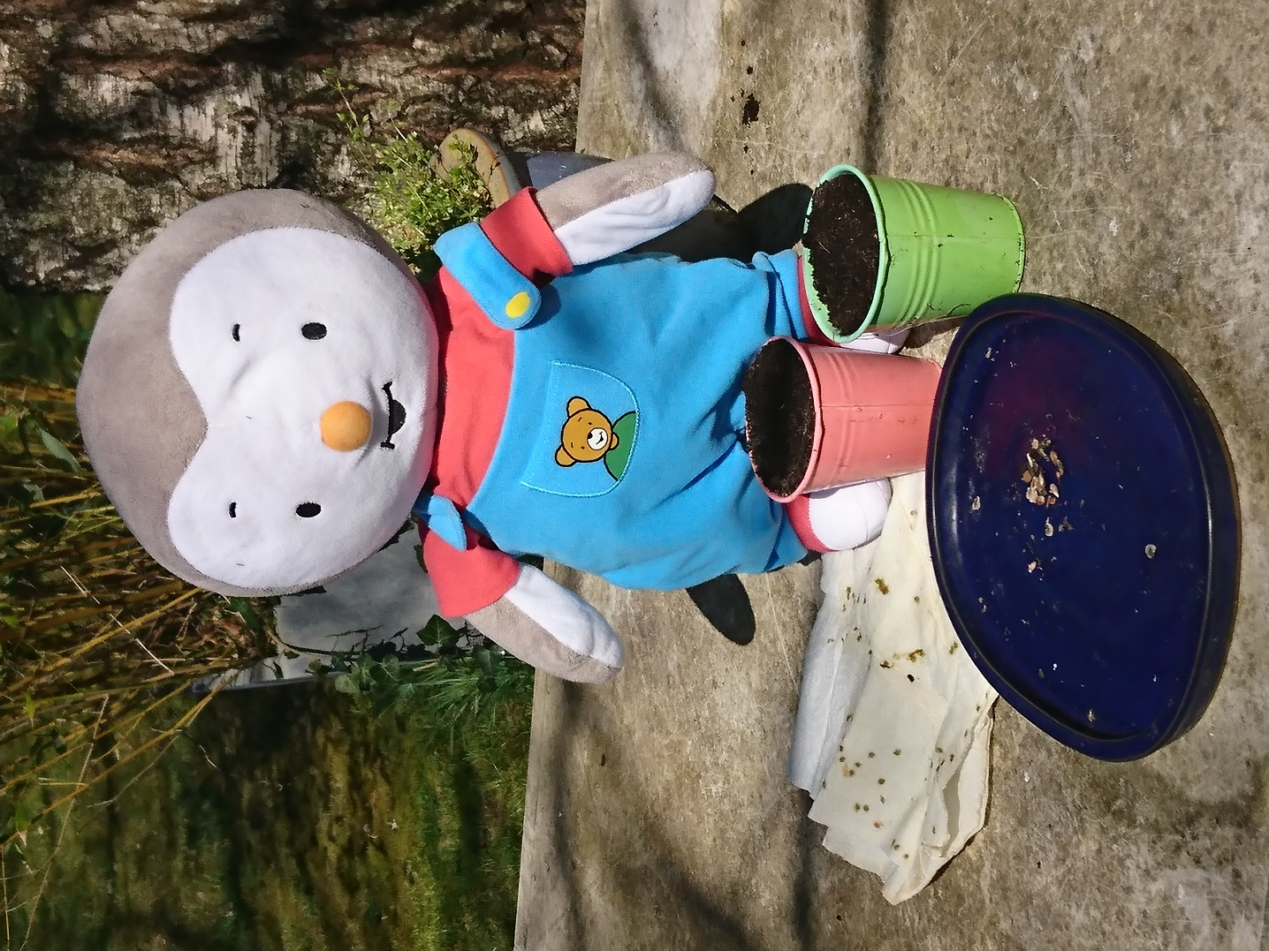
T’CHOUPI plante des graines

N’oublie pas d’arroser !!!

